三年级第二学期数学期中测试卷
一、填空题。(每空1分，共23分)
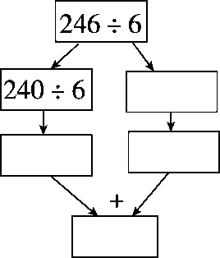
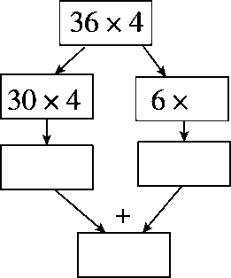
1．

2．某搜救队向东南方向进行搜救，途中接到指令要求原路返回，搜救队应当向( )方向行进。
3．傍晚，当我们面向太阳时，后面的方向是( )，左边的方向是( )，右边的方向是( )。
4．要使64÷5的商是两位数，中最大能填( )，要使664÷的商是两位数，中最小能填( )。
5．一个三位数除以9，商可能是( )位数，也可能是( )位数。
6．妈妈买了3件大衣花了868元，平均每件大约花( )元。
7．27个18的和是( )，344是8的( )倍。
8．在里填上“>”“<”或“＝”。
27÷39 45×21950 427÷732×2
9．张华家三口人，平均每人每月要吃15千克粮食，那么他们一家三口人一年要吃( )千克粮食。
二、判断题。(每题1分，共5分)
1．605÷5的商的中间有0。 ( )
2．485÷7的商的最高位要写在百位上。 ( )
3．黑板在教室的西面，老师上课面向南面。 ( )
4．被除数末尾有0，商的末尾不一定有0。 ( )
5．一个数除以6的余数是7。 ( )
三、选择题。(每题1分，共5分)
1．超市在贝贝家的东南方，那么贝贝家在超市的( )方。
A．东北 B．西南 C．西北
2．69×96的积的最高位是( )位。
A．十 B．百 C．千
3．□÷7＝△……☆，当商和余数相等时，被除数有( )种情况。
A．8 B．9 C．6
4．55÷5，要使商的中间有0，里最大可以填( )。
A．0 B．4 C．9
5．下面各题的积最接近5600的是( )。
A．58×65 B．69×78 C．79×88
四、计算题。(1题6分，2题14分，3题9分，共29分)
1．口算。
42÷2＝ 33×20＝ 420÷7＝ 17×30＝
120×40＝ 80÷5＝ 800÷5＝ 53×20＝
18×62≈ 182÷6≈ 34×51≈ 479÷6≈
2．列竖式计算，带△的要验算。
32×21＝ 56×47＝ △585÷5＝

504÷3＝ 721÷6＝ △732÷9＝

3．脱式计算。
264÷6÷4 39×24÷6 45×(81－47)

五、帮小朋友找到合适的位置。(8分)
小丽说：“我在小东的东面。”小华说：“小东在我的正南面。”
小明说：“小东的西南是我。”小花说：“我在小华的正东面。”
淘气说：“我在小东的东南面。”笑笑说：“我的正东面是小东和小丽。”
小新说：“我在小丽的西南面，笑笑的东南面。”
小亮说：“我的东南面有小东和淘气。”
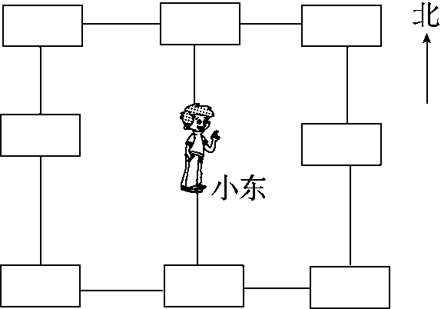
六、解决问题。(1题4分，5题8分，其余每题6分，共30分)
1．水果店运来78筐苹果，每筐28千克，水果店运来苹果多少千克？

2．三(1)班要买12个足球和23个排球，足球每个56元，排球每个68元。
(1)足球和排球各花多少钱？

(2)李老师带2000元够吗？

3．奶牛场有4个牛棚，每个牛棚里有8头奶牛，奶牛场一天共喂800千克饲料。平均每头奶牛每天要喂多少千克饲料？

4．牵手花店将每4枝玫瑰、6枝郁金香、8枝百合扎成一束花。
名称 | 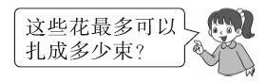  数量/枝
玫瑰 | 368
郁金香 | 426
百合 | 504
$\begin{matrix}\end{matrix}$

5．某校对三年级4个班的男、女同学经常上网的人数进行了统计，如下表：
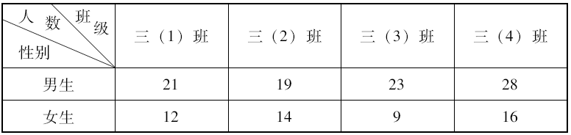
(1)三(2)班经常上网的有( )人，( )班经常上网的男生最多。
(2)从上面的统计表中，你还得到了哪些信息？(至少写出两条)

(3)网络世界很精彩，它给我们带来了很多方便。但如果运用不当，会给我们的生活和学习带来不良影响，你能给同学们提出有益的建议吗？请写出来。

答案
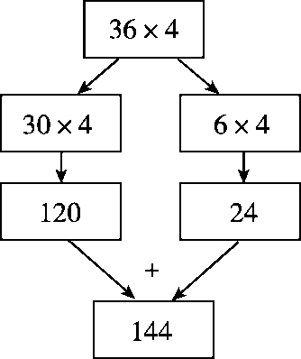
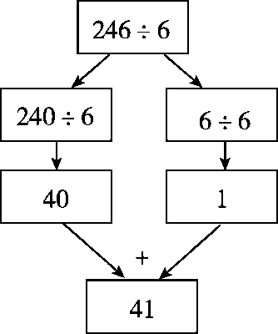
一、1．

2．西北
3．东 南 北 4．4 7
5．三 两 6．300 7．486 43
8．＝ < < 9．540
二、1．× 2．× 3．× 4．√ 5．×
三、1．C 2．C 3．C 4．B 5．B
四、1．21 660 60 510 4800 16 160
1060 1200 30 1500 80
2．(验算略)672 2632 117 168 120……1
81……3
3．11 156 1530

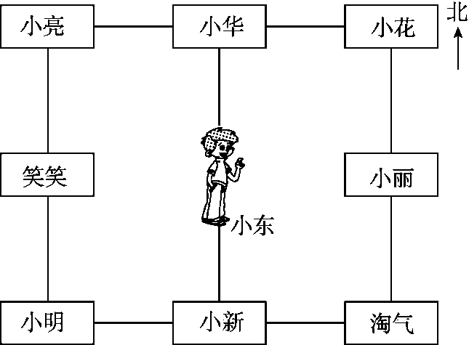
五、

六、1．78×28＝2184(千克)
2．(1)足球：12×56＝672(元)
排球：23×68＝1564(元)
(2)672＋1564＝2236(元)
2000元不够。
3．800÷4÷8＝25(千克)
4．368÷4＝92(束) 426÷6＝71(束)
504÷8＝63(束) 最多可以扎成63束。
5．(1)33 三(4)
(2)略。
(3)控制上网的时间，不浏览不健康的网站，合理利用网上的有用资源。
点拨：(2)(3)题答案不唯一。

